Астафьев Данил Павлович
^{(Фамилия Имя Отчество)}
ОСНОВНАЯ ИНФОРМАЦИЯ:
Дата рождения: | 14.06.2003 | 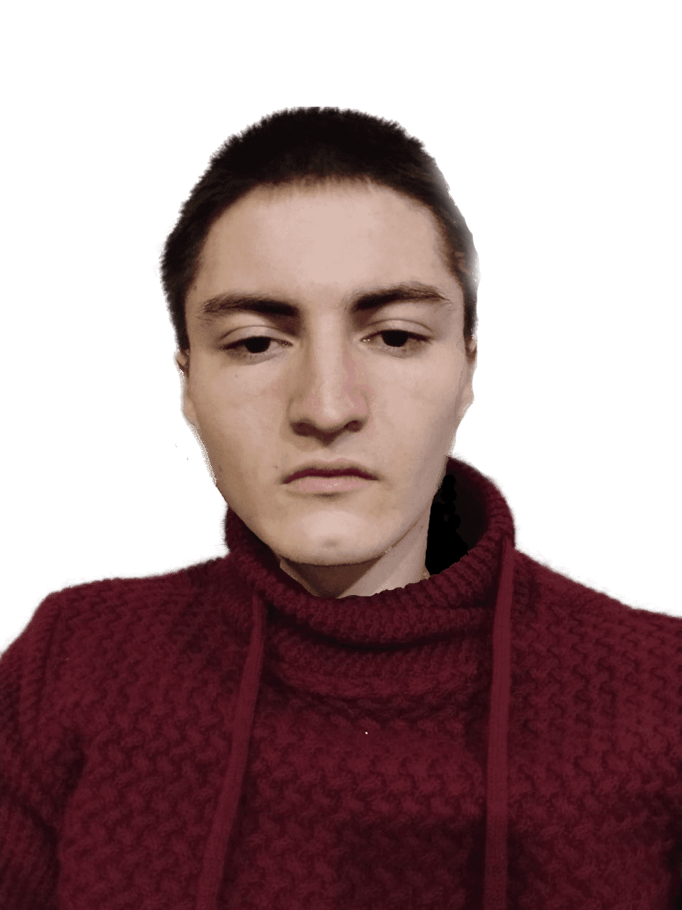
Семейное положение: | холост
Место жительства: | Г.Комсомольск-на-амуре. Пр. Московский 26/5
Телефон: | 89098647054
E-mail: | jmysterious@mail.ru
ЦЕЛЬ: | Стать лучше в дизайне и проявить себя как работник
ОБРАЗОВАНИЕ:
Период  обучения | Наименование образовательного  учреждения | Специальность/профессия
2019-2023 г. | Краевое государственное автономное профессиональное образовательное учреждение «Хабаровский технологический колледж» | Дизайнер (по отрослям)
ДОПОЛНИТЕЛЬНОЕ ОБРАЗОВАНИЕ:
Название пройденного курса | Название организации, проводившей курсы | Год окончания

Опыт работы,  Практика: | Работа:  Практика: Рекламное бюро ЛНТ
Данные о курсовых и дипломных работах: | Создание дизайн интерьера кофейной зоны  Создание и оформления рокария, альпинария, каменистую горку  Анимационный проект на щапку колледжа по теме волейбол
Профессиональные навыки: | Знание векторных и растровых программ, таких как photoshop, krita, Corel draw, Adobe illustrator. Среднее знание программ: Среднее знание программ: 3D max, Fusion 360. Хорошие навыки рисования
Дополнительные навыки: | Справляюсь с работой нуждающийся в силе, умею себя представить
Личные качества: | Общительность, Активность, амбициозность, инициативность, энергичность

